Отчёт по проекту 6 форм.

[Подзаголовок документа]

1. Созданы 6 форм.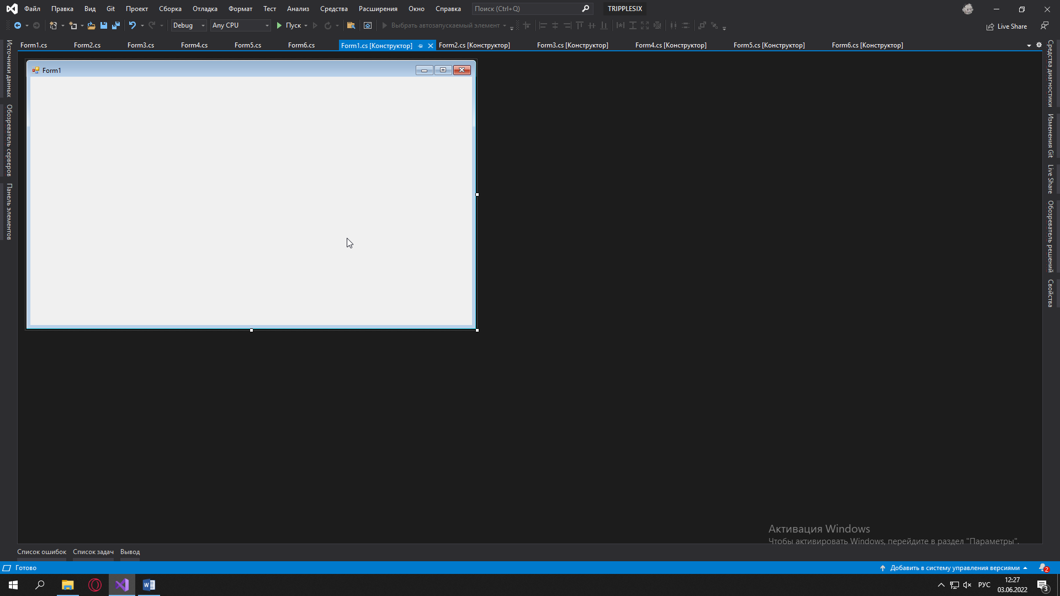
2. На каждом из них сделана обработка события нажатия на крестик любой из форм, для того чтобы закрыть все формы. 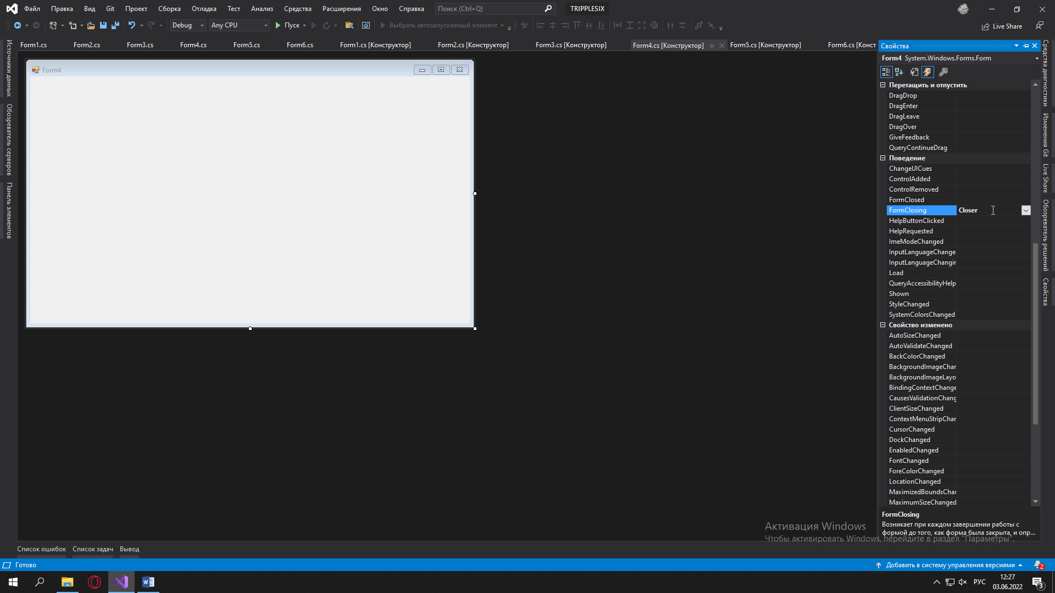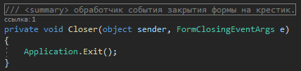
3. При открытии программы, открываются все окна. 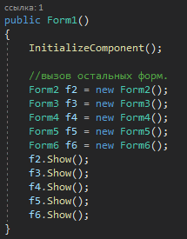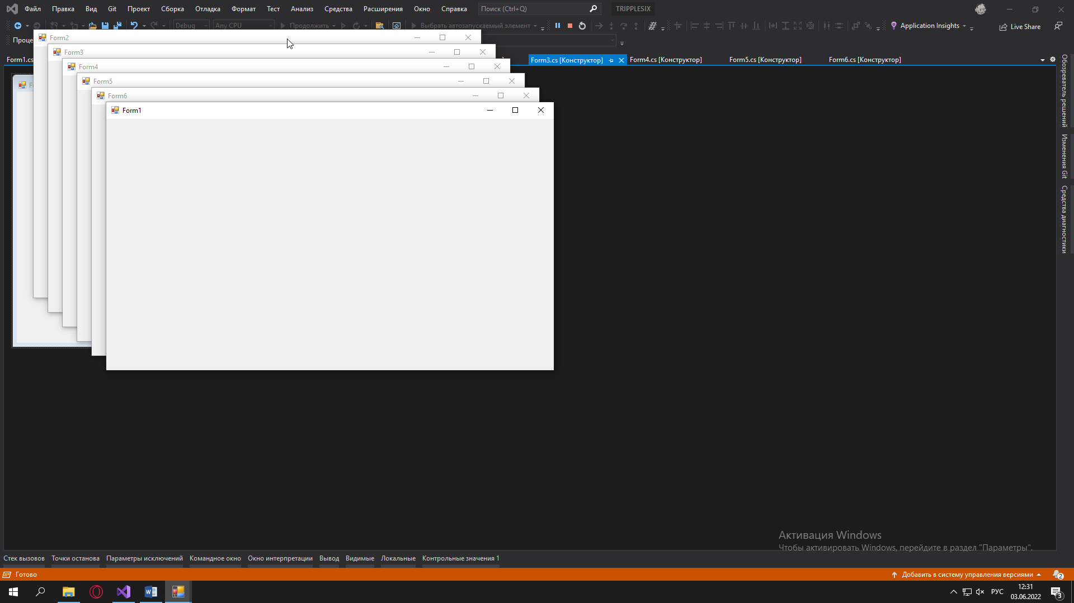
4. Все формы кроме первой сделаны полями в первой форме. 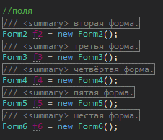
5. Добавлены кнопки для переключения форм в первую форму. 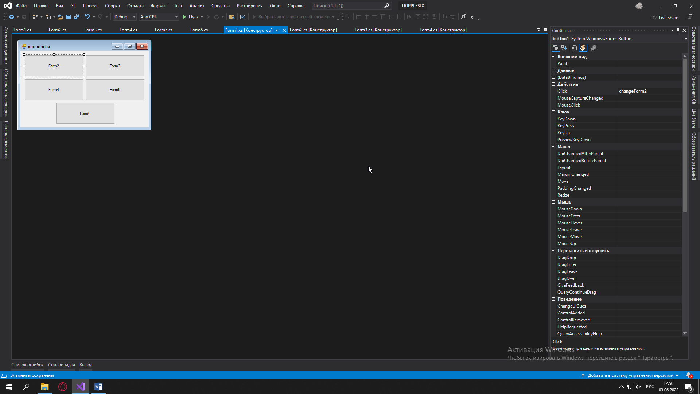
6. Добавлены обработчики нажатия на кнопки в первой форме. 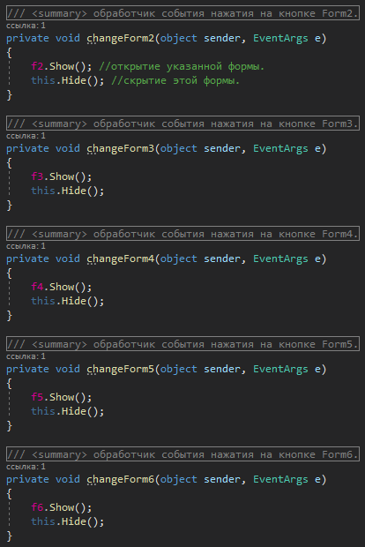
7. Добавлены события, при нажатии на каждую из кнопок, обращающиеся к обработчикам событий -> 6. 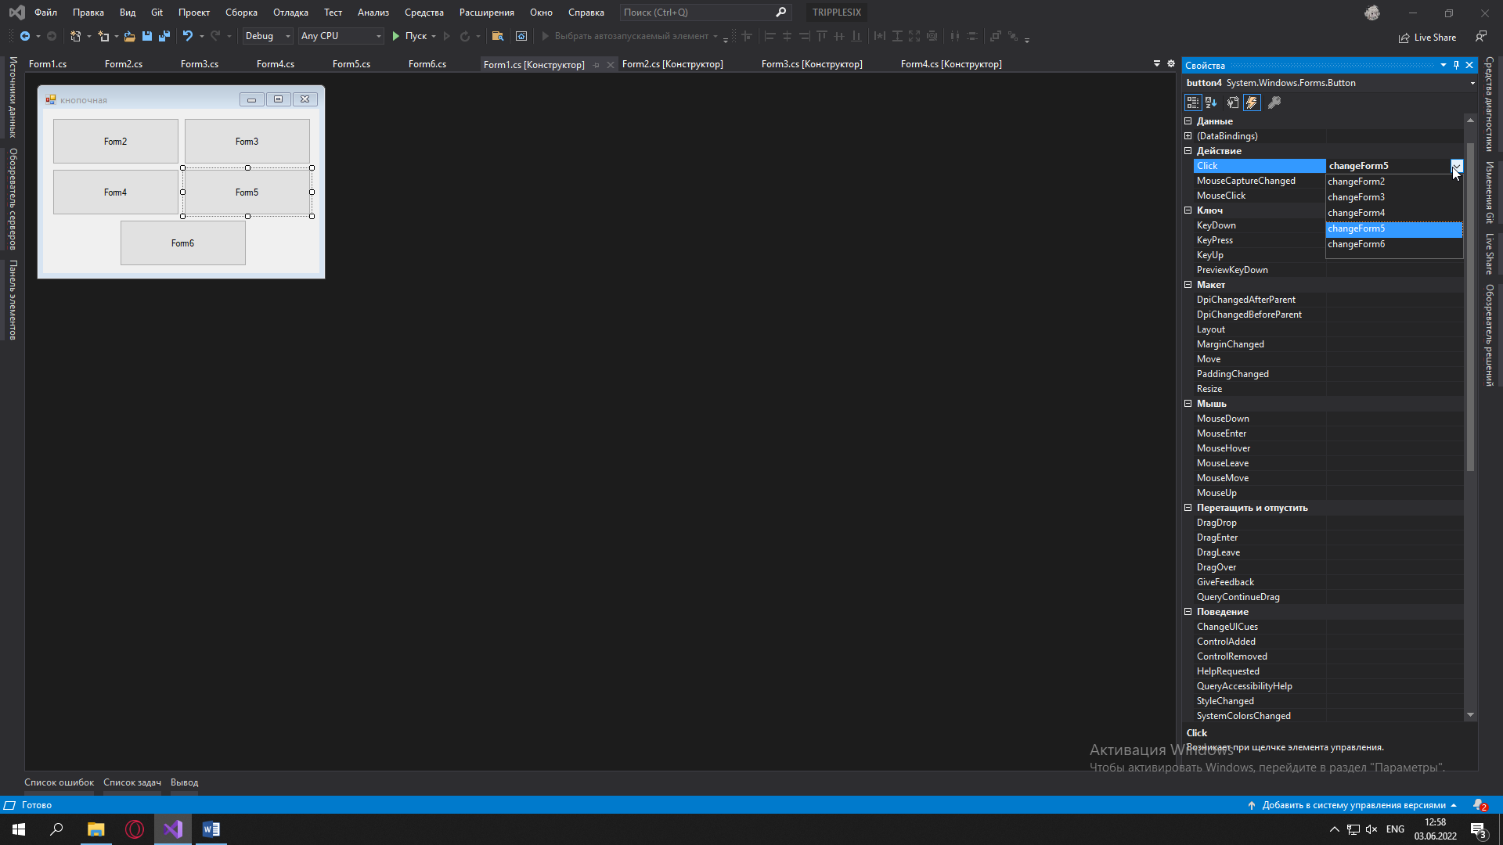
8. Настроено окно кнопочной формы так, чтобы нельзя было изменить его размер. 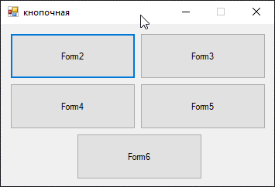
9. Изменён вид формы с кнопками.